4/28  9.00

1. 자바 공부 15장 이론, 간단한 소스 폰트 9
2. 컴퓨터 구조, 운영체제, DBMS 10장

<JAVA의 역사와 특징>

자바(Java)는 1995년 선보인 객체 지향 프로그래밍 언어로, 처음에는 썬 마이크로시스템즈 에서 개발되었으며, 2009년 이후 오라클이 인수하여 현재 까지 관리하고 있습니다.

자바는 크로스 플랫폼언어로, 한 번 작성한 코드가 여러 운영체제와 기기에서 동일하게 동작할 수 있는 장점이 있습니다. 이는 자바의 가상 머신인 JVM(Java Virtual Machine)과 바이트코드를 통해 컴파일 된 프로그램이 어느 기기, OS에서든 동일하게 JVM에서 동일하고 일관적으로 작동이 되기 때문입니다. 다만, 개발된 JAVA의 버전 즉 JVM의 버전이 하위 버전이라면 동작되지 않습니다 또한, 자바는 객체 지향 프로그래밍 언어로, 클래스(class)와 객체(object)를 중심으로 프로그래밍을 구성합니다. 이를 통해 클래스를 모듈화를 통해 응집성은 높이고 결합도는 낮춰 코드의 재사용성과 유지 보수성을 높일 수 있습니다.

자바는 C언와는 다르게 메모리의 힙(heap)영역에 동적 할당한 데이터를(할당 : malloc(), 해제: free()) 개발자가 직접 코드로 처리하지 않고 가비지 컬렉션(Garbage Collection) 기능을 통해 메모리를 관리하므로 개발자가 메모리 관리를 직접 처리할 필요가 없습니다. 또한, 자바는 다양한 라이브러리와 프레임워크를 제공하여 개발 속도를 높일 수 있습니다. 그래서 현재 다양한 분야에서 활용되고 있으며 특히 웹 개발, 애플리케이션 개발, 모바일 애플리케이션 개발, 게임 개발 등 널리 사용되고 있습니다.

<JAVA 언어 문법>

기본구조 : package 이름(경로) 명시 🡪 import할 패키지 명시 🡪 주요 클래스 구현 🡪 부차적 클래스 구현

자바 자료형은 변수에 저장 될 값의 유형과 크기를 정의하는데 사용 됩니다. 자료형 중 기본 자료형 (Primitive Types)은 자료형이 할당 될 때 변수에 값(value) 자체가 담깁니다. 기본 자료형을 정리하면 정수형 자료형은 4byte 크기를 가진 int, 2byte 크기를 가진 short, 4byte 크기를 가진 long 이 있으며, 실수형 자료형은 4byte 크기를 가진 float, 8 byte 크기를 가진 double, 문자형 자료형은 2byte의 크기를 가진 char가 있으며, 논리형 자료형은 1bit의 논리값을 다루지만 자바에서는 Boolean 으로 1byte의 크기를 가집니다. 참조 자료형(Reference Types, non- Primitive Types)은 기본 자료형이 아닌 모든 것은 참조 자료형 입니다. 참조 자료형은 객체(Object)를 생성하여 사용 하기에 하나의 데어터가 아닌 여러 데이터가 담길 수 있게 됩니다. 또한 참조 자료형은 변수에 주소값(Reference)을 할당하며 주소를 보고 메모리 힙 영역에서 값을 찾아 반환합니다. 대표적인 참조 자료형은 문자열 자료형인 String,

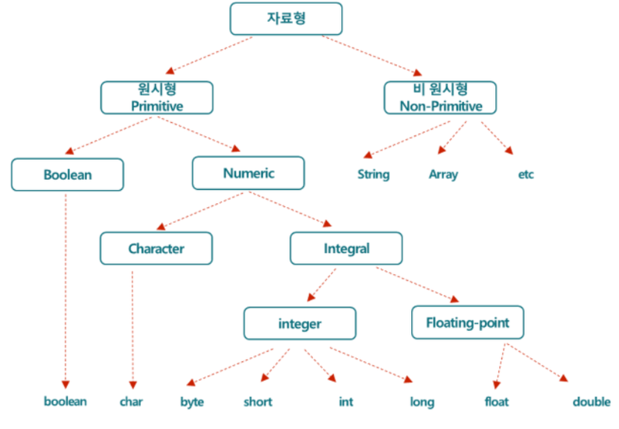제어문, 조건문